INDICAÇÃO nº 855/2021
Súmula: - Solicita providências do Executivo junto a Secretaria de Infraestrutura e Serviços Urbanos, Sr. Marcos de Oliveira Anjos, para que realize a limpeza e manutenção dos bueiros situados na extensão da Rua Ferroviária, Vila Santa Rita, neste município.

INDICO à Mesa, na forma regimental vigente, seja oficiado ao Excelentíssimo Senhor Igor Soares, Prefeito Municipal, para que interceda junto à Secretaria de Infraestrutura e Serviços Urbanos, e providencie a limpeza e manutenção dos bueiros situados na extensão da Rua Ferroviária, Vila Santa Rita, neste município.

Justificativa

Senhor Presidente:-
Senhores Vereadores:-
Senhoras Vereadoras:-

Venho através deste, solicitar aos competentes órgãos a realização da benfeitoria supracitada. Segundo moradores da região, os bueiros estão sujos e danificados, fato que foi verificado por nós, havendo a necessidade de realização da obra. Relataram que em períodos chuvosos os mesmos não suportam a quantidade de água devido as obstruções.
Sendo assim, acredito que a realização da benfeitoria irá evitar problemas futuros.
Sem mais para o momento, peço a inclusão do pedido no cronograma de obras.

Sala das Sessões Bemvindo Moreira Nery, 09 de fevereiro de 2021.

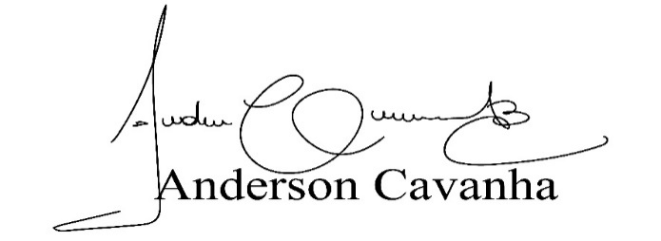
(Bruxão Cavanha – PL)
Vereador

